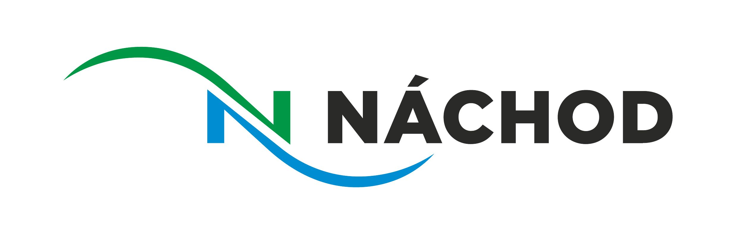

Město Náchod

Peněžní ústav:
Komerční banka, a.s., pob. Náchod
Číslo účtu: xxxxxxxxxxxxxxxx
IČ: 00272868
Odbor investic a rozvoje města
Masarykovo náměstí 40, 547 01 Náchod

Sp.zn.: KS 8435/2016/INV
Čj.(Če.): MUNAC42028/2017
Vyřizuje: C.Šourek
Tel./mobil: xxxxxxxxx
E-mail: xxxxxxxxxxxxxxx

Datum: 28.6.2017.

Objednávka číslo: 536/2017
(číslo objednávky uvádějte vždy na faktuře)

Adresa zhotovitele:STAVOS NÁCHOD Jiří Fabián s.r.o., Českoskalická 1, STARÉ MĚSTO NAD METUJÍ 547 01 Náchod, IČ: 26003473.
Předmětem objednávky je:

Objednáváme u Vás , dle Vaší nabídky z 26.6.2017 „Opravu části vnějších omítek MSSS Marie , Bartoňova 1998 v Náchodě“.
Při fakturaci uvádějte položkový rozpis prací a materiálových dodávek ( ks, m, kg, km, hod., apd ) včetně jejich jednotkových cen.
Faktura bude zhotovitelem vystavena po dokončení a převzetí díla. Splatnost faktury je 30 dnů. Přílohou faktury musí být odsouhlasený soupis provedených prací.

Výše výdaje Kč: 252 105,00Kč bez DPH ( 305 047,05 Kč včetně 21% DPH) Dodací lhůta: do 31.10.2017

Úhrada zajištěna v kap.: 12 Objednávku vyhotovil: Cyril Šourek

Potvrzení odbor finanční: ................................ Dne: 28.6.2017

Bez razítka
města neplatné
..................................................................
podpis příkazce operace
..................................................................
podpis správce rozpočtu

Zveřejní-li příslušný správce daně v souladu s § 106a zákona o DPH způsobem umožňujícím dálkový přístup skutečnost, že dodavatel / zhotovitel je nespolehlivým plátcem, nebo má-li být platba za zdanitelné plnění uskutečněné dodavatelem / zhotovitelem (plátcem DPH) v tuzemsku poskytnuta zcela nebo zčásti bezhotovostním převodem na účet vedený poskytovatelem platebních služeb mimo tuzemsko (§ 109 zákona o DPH), je objednatel oprávněn zadržet z každé fakturované platby za poskytnuté zdanitelné plnění daň z přidané hodnoty a tuto (aniž k tomu bude vyzván jako ručitel) uhradit za dodavatele / zhotovitele příslušnému správci daně.

Po provedení úhrady daně z přidané hodnoty příslušnému správci daně v souladu s předchozím odstavcem je úhrada zdanitelného plnění dodavateli / zhotoviteli bez příslušné daně z přidané hodnoty (tj. pouze základu daně) smluvními stranami považována za řádnou úhradu dle této objednávky (tj. základu daně i výše daně z přidané hodnoty), a dodavateli / zhotoviteli nevzniká žádný nárok na úhradu případných úroků z prodlení, penále, náhrady škody nebo jakýchkoli dalších sankcí vůči objednateli, a to ani v případě, že by mu podobné sankce byly vyměřeny správcem daně.

Potvrzuji převzetí a akceptaci objednávky nad 50 000,- Kč bez DPH dne : 29.6.2017

Razítko, podpis dodavatele :

…………………………………….
Jiří Fabián

